Socartes StoryRagIndex의 전체 소설 자동 인덱스 기반 RAG 기능 진단
The Haunted Pajamas 42문항 실험과 support-gate 소거 분석

초록 — 본 논문은 Socartes 저장소의 StoryRagIndex를 대상으로 전체 소설 자동 인덱스 기반 RAG 기능을 진단한다. Project Gutenberg 소설 The Haunted Pajamas 전체 텍스트를 1047개 자동 청크로 나누고, 40개 답변 가능 질문과 2개 unsupported control question을 사용해 근거 검색과 거부 동작을 평가하였다. 문항별 정답 표현을 검색 휴리스틱에 직접 넣는 방식을 제거한 뒤, 최종 조건은 39/40 답변 가능 질문 정확도와 2/2 통제 질문 거부를 기록하였다. 남은 Q27 오류는 fight와 scrimmage 사이의 의미 대응을 현재 검색기가 회수하지 못한 사례로 분석된다.

1. 서론

대규모 문서를 대상으로 하는 RAG 시스템은 답변 가능 질문에 대해 올바른 근거를 찾아야 할 뿐 아니라, 로컬 말뭉치가 지원하지 않는 질문에는 답변을 거부해야 한다. 특히 잘 알려지지 않은 소설처럼 모델 내부 지식이 부족한 자료에서는 검색 인덱스와 거부 정책이 실제로 작동하는지 별도로 검증할 필요가 있다.
본 논문은 Socartes의 전체 서비스 기능을 포괄적으로 평가하지 않고, 그 안에서 분리 가능한 RAG 구성요소인 StoryRagIndex를 기능 진단 대상으로 삼는다. 연구 질문은 단순하다. 전체 원문을 자동 청크로 나누어 색인했을 때, 현재 검색기가 근거 청크를 찾아 답하고 근거가 없는 질문은 거부할 수 있는가이다.
실험 자료로는 Project Gutenberg의 The Haunted Pajamas 전체 텍스트를 사용하였다. 질문을 보고 수동으로 정답 청크를 만드는 방식은 순환 논증이 되므로 제외하고, 전체 소설을 자동으로 1047개 청크로 나누어 검색 대상으로 사용하였다. 또한 검색기 내부에서 특정 진단 문항의 정답 표현을 직접 보상하는 휴리스틱을 제거하였다.
본 논문의 기여는 세 가지로 제한된다. 첫째, 전체 소설 자동 인덱스 기반 RAG 진단 절차를 정의하였다. 둘째, BM25와 dense-style recall을 RRF로 결합하고 reranking, adjacent evidence aggregation, direct-support gate를 적용한 StoryRagIndex 구현을 평가하였다. 셋째, 42개 질문 실험을 통해 39/40 답변 가능 질문 정확도와 2/2 통제 질문 거부를 확인하고, 남은 Q27 오류를 semantic recall 한계로 분석하였다.

2. 관련 연구

2.1 검색 증강 생성(RAG)
검색 증강 생성(Retrieval-Augmented Generation, RAG)은 Lewis et al.(2020)이 처음 제안한 개념이다. 이들은 미리 학습한 모델의 내부 지식과 외부에서 정보를 찾아오는 검색 방법을 함께 사용하는 구조를 만들었다. 이 방법을 쓴 RAG 모델은 외부에서 찾은 자료를 바탕으로 답을 만들기 때문에, 지식이 많이 필요한 과제에서 좋은 성능을 보였고, 기존 모델보다 더 구체적이고 사실에 맞는 문장을 생성하였다. 이 연구는 대규모 언어 모델(LLM)이 많은 지식을 가지고 있어도 필요한 순간에 전문 지식을 정확히 활용하기는 어렵다는 점을 지적하였다. 그리고 검색 방법이 이러한 약점을 보완할 수 있다고 보았다.
이어서 Li et al.(2025)은 교육 분야에서 RAG가 어떻게 쓰이는지 살펴보았다. 이 연구는 RAG가 도움이 되는 영역을 세 가지로 나누었는데, 상호작용 학습과 질의응답, 자동 콘텐츠 개발, 평가 문항 생성이다. 또한 교육에 쓰이는 LLM이 환각(hallucination)이나 오래된 지식 같은 문제를 가지고 있으며, RAG가 이런 문제를 줄이는 데 알맞다고 보았다. 이 결과는 로컬 학습 자료에서 근거를 찾아 교육과정에 맞는 문항과 답변을 검증해야 한다는 본 연구의 문제 설정에 영향을 주었다.
Gracel(2025)은 RAG 기반 교육용 챗봇 연구 47편을 살펴보며 이러한 결론을 뒷받침하였다. 그는 외부 지식을 바탕으로 답을 만드는 RAG의 기능이 환각 문제를 해결하는 핵심이라고 보았다. 이 문제는 교육에서 LLM을 믿고 쓰기 어렵게 만드는 가장 큰 원인이다. 위의 세 연구는 본 논문의 RAG 구조에 이론적·실증적 바탕이 된다.

2.2 검색, 재정렬, 거부 기반 RAG 평가
RAG 시스템의 품질은 단순히 최종 답변이 맞았는지만으로 판단하기 어렵다. 검색 단계가 올바른 근거를 후보군에 포함했는지, 재정렬 단계가 질문과 직접 대응되는 문단을 앞세웠는지, 그리고 근거가 없는 질문을 거부했는지를 분리해 보아야 한다. BM25 계열의 lexical retrieval은 정확한 단어가 겹칠 때 강하지만, 표현이 바뀌거나 답이 인접 청크에 있을 때 약해질 수 있다.
이 한계를 줄이기 위해 본 연구는 BM25 후보와 dense-style 후보를 Reciprocal Rank Fusion으로 합치고, 후보 풀을 다시 정렬한 뒤 인접 청크까지 evidence window에 포함한다. 그러나 넓은 검색은 unsupported control question에서 false hit를 늘릴 수 있으므로, 최종 단계에서는 질문 대상이 evidence 안에서 직접 지원되는지를 확인하는 support gate가 필요하다.

2.3 자동 문항 생성(AQG)
자동 문항 생성(Automated Question Generation, AQG)은 교육 AI에서 오래 연구되어 온 주제이다. Al-Emari(2020)는 2015년부터 2019년까지 발표된 AQG 연구 93편을 살펴보았다. 그 결과 초기 방법이 가능성은 보였지만, 난이도 조절이 어렵고 문항 유형이 적으며 공통된 평가 기준이 없다는 한계가 남아 있다고 지적하였다. Mulla & Gharpure(2023)는 이를 더 깊이 다루어 AQG 방법, 데이터셋, 평가 기준을 살펴보았다. 그리고 규칙 기반에서 딥러닝 기반으로 바뀌는 흐름과, 공정한 비교를 위한 표준 벤치마크가 점점 더 중요해진다는 점을 강조하였다.
최근 Tan et al.(2025)은 LLM 기반 자동 문항 생성 연구 60편을 살펴보았다. 그 결과 LLM이 여러 언어와 과목에서 문항을 유연하게 만들 수 있지만, 많은 시스템이 교육적 바탕이 부족하고 문항 품질 평가를 소홀히 한다는 점을 발견하였다. 이 논의는 생성 결과를 그대로 신뢰하기보다, 검색 근거와 평가 기준을 분리해 검증해야 한다는 본 연구의 문제의식과 연결된다. 또한 Dong et al.(2025)은 LLM의 발전과 함께 문항 생성도 빠르게 발전했지만, 통합된 평가 틀과 교육과정에 맞춘 생성은 아직 해결되지 않은 과제라고 보았다. 본 연구는 RAG 기반 근거 검색과 재현 가능한 기능 진단을 통해 이 문제를 제한된 범위에서 다룬다.

2.4 본 연구의 위치와 범위
본 연구는 교육용 전체 시스템의 모든 기능을 평가하는 논문이 아니라, Socartes 저장소 안의 StoryRagIndex가 local corpus 기반 답변과 거부 정책을 얼마나 재현 가능하게 수행하는지 측정하는 기능 진단 논문이다. 따라서 결과 해석은 RAG retrieval, evidence aggregation, citation, refusal behavior로 제한한다.
이 범위 설정은 실험의 객관성을 위해 중요하다. manual answer-key chunk나 문항별 특수 규칙이 아니라 전체 원문 자동 인덱스만 사용하고, 실패한 질문도 결과에서 제거하지 않는다. 최종 39/40 점수는 성공 사례와 함께 현재 검색기의 남은 semantic recall 한계를 드러내는 결과로 해석한다.

3. 방법론

3.1 StoryRagIndex 설계 개요
StoryRagIndex는 The Haunted Pajamas 전체 텍스트를 자동 청크로 나눈 뒤, 질문에 맞는 근거 창을 반환하는 RAG 진단 모듈이다. 입력은 사용자 질문이고, 출력은 grounded 여부, 답변 텍스트, source_id 목록, source_url이다. 이 구조는 최종 자연어 답변뿐 아니라 어떤 청크가 근거로 사용되었는지를 함께 기록하므로, 사후 검증이 가능하다.
구현은 story_rag.py와 experiments/full_novel_eval.py에 분리되어 있다. story_rag.py는 토큰화, 제목어 제거, BM25 점수, dense-style vector recall, RRF 결합, reranking, adjacent evidence aggregation, support assessment를 제공한다. full_novel_eval.py는 동일한 코드 경로로 42개 질문을 실행하고 JSON 결과를 기록한다.

3.2 검색 및 지원성 판정 파이프라인
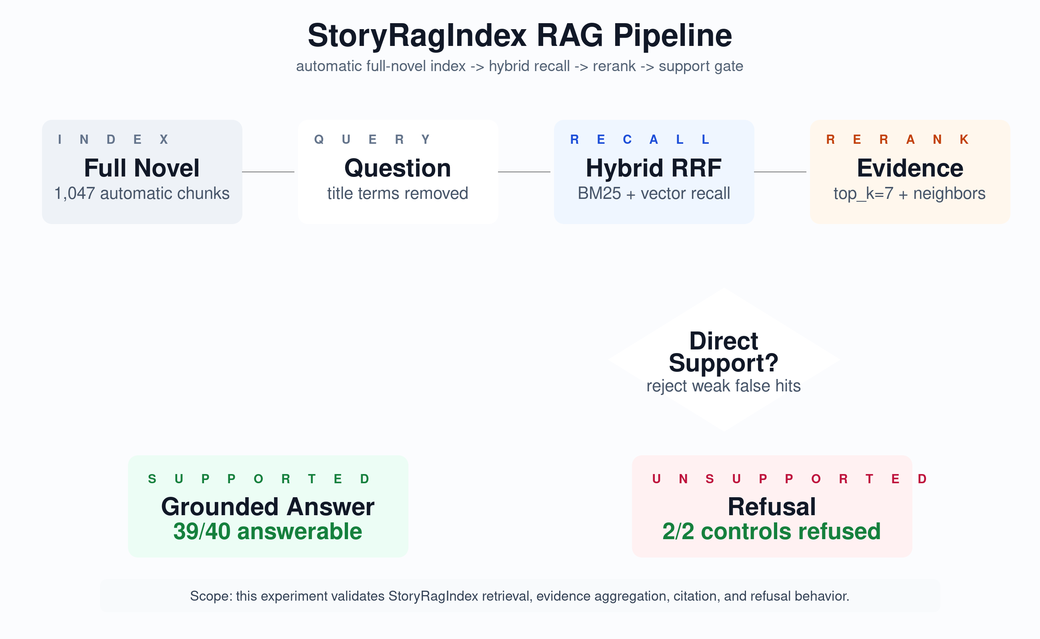
Figure 1. Socartes StoryRagIndex retrieval and support-gate pipeline.
파이프라인은 먼저 질문에서 stopword와 제목어를 제거해 검색에 사용할 핵심 질의어를 만든다. 제목어 제거는 The Haunted Pajamas처럼 모든 질문에 반복되는 단어가 점수를 왜곡하는 문제를 줄이기 위한 장치이다.
다음으로 BM25 기반 lexical recall과 vector recall을 각각 수행한다. 두 검색 결과는 Reciprocal Rank Fusion으로 합쳐지며, 어느 한쪽에서 높은 순위를 받은 청크가 후보군에 남도록 한다. 기본 설정은 lexical top 200, dense top 200, rerank candidate pool 약 300이다.
후보군은 reranking 단계에서 질문-청크 대응성, 구문 근접성, 인접 근거 가능성을 기준으로 다시 정렬된다. 최종 evidence window는 상위 top_k=7 후보와 각 후보의 앞뒤 1개 인접 청크로 구성된다. 이 설정은 Q19, Q24, Q29처럼 정답 근거가 바로 옆 청크나 6-7위 후보에 있는 경우를 포착한다.
마지막으로 direct-support gate가 적용된다. 이 gate는 질문이 요구하는 핵심 대상이 evidence 안에서 직접 지원되는지 확인한다. Sherlock Holmes나 spaceship captain처럼 원문이 지원하지 않는 질문은 검색 후보가 일부 단어를 공유하더라도 grounded=false로 거부해야 한다.
답변 생성 단계는 evidence window에 포함된 청크를 요약해 반환한다. 본 실험의 채점은 반환된 답변 안에 기대 근거 표현이 포함되는지와 unsupported control에서 grounded=false가 반환되는지로 수행한다.
이 설계는 RAG가 정답을 외워서 맞히는지보다, 전체 인덱스 안에서 근거를 찾아올 수 있는지를 확인하는 데 초점을 둔다. 따라서 문항별 정답 단어를 검색 휴리스틱에 직접 넣는 방식은 제거하였다.
삭제 후 남은 Q27 실패는 이 판단의 중요한 결과이다. 질문에는 fight가 등장하지만 원문 근거에는 scrimmage가 등장하기 때문에, 현재 검색기는 해당 의미 대응을 안정적으로 회수하지 못한다.

3.3 RAG 기반 근거 검색 방법
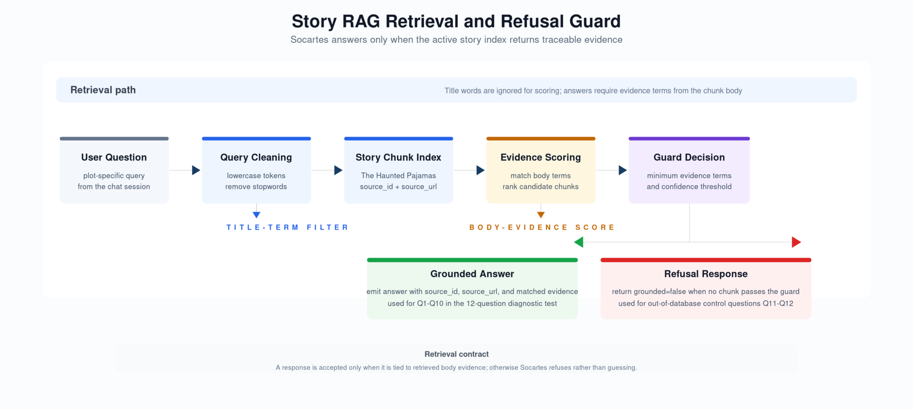
Figure 2. StoryRagIndex retrieval and refusal guard used in the experiment.
Socartes의 RAG 방법은 학습자가 보는 답변이 모델의 기억이나 추측에만 의존하지 않도록, 외부 근거를 먼저 검색하고 그 근거를 답변에 연결하는 방식이다. 일반 학습 워크플로에서는 knowledge.py의 도메인 노트가 RAG seed knowledge로 사용되며, 실험 검증을 위해서는 story_rag.py에 별도의 StoryRagIndex를 구현하였다. StoryRagIndex는 Project Gutenberg의 공개 도메인 소설 The Haunted Pajamas에서 추출한 청크를 저장하고, BM25 lexical recall과 dense-style semantic recall을 RRF(Reciprocal Rank Fusion)로 결합한 뒤, cross-encoder-style reranking과 adjacent evidence aggregation으로 최종 근거 창을 구성한다.
검색 과정에서는 먼저 질문과 청크 텍스트를 소문자 토큰으로 변환하고, 의미 구분력이 낮은 불용어를 제거한다. 또한 The Haunted Pajamas처럼 제목에 포함된 단어가 질문에 반복되어 잘못 매칭되는 문제를 막기 위해 title_terms를 쿼리 점수에서 제외한다. 이후 최소 검색 점수(MIN_RETRIEVAL_SCORE=2)를 적용하고, reranking된 상위 7개 후보와 각 후보의 앞뒤 인접 청크를 함께 evidence window로 확장한다. 마지막으로 질문이 요구하는 대상 단어가 evidence 안에 직접 존재하는지 확인하는 support gate를 적용하여, 근거가 약하거나 문맥이 다른 질문은 답변하지 않는다.
검색에 성공하면 Socartes는 해당 source_id와 source_url을 포함한 grounded 답변을 반환한다. 검색 근거가 없으면 '충분한 근거가 없다'는 메시지와 함께 grounded=false를 반환한다. 이 방식은 교육 환경에서 중요한 환각 방지 원칙을 구현한다. 즉, 시스템은 그럴듯한 답을 만드는 것보다, 근거가 있는 경우에만 답하고 근거가 없을 때는 명시적으로 거부하는 것을 우선한다.

3.4 구현 범위와 외부 도구
Socartes 저장소에는 외부 도구나 API 연결을 위한 추상화가 존재하지만, 본 논문의 실험은 그 기능을 성능 근거로 사용하지 않는다. 42문항 실험에서 실제로 평가한 것은 StoryRagIndex의 로컬 인덱스 검색, evidence aggregation, support gate 동작이다.
따라서 본 논문에서 도구 사용은 구현 맥락으로만 언급한다. 실험 점수 39/40과 2/2는 외부 웹 검색이나 별도 수동 데이터베이스 호출이 아니라, 고정된 원문 파일과 동일한 검색 코드에서 나온 결과이다.

3.5 API 구현과 재현 인터페이스
백엔드는 StoryRagIndex를 호출하는 API와 실험 스크립트를 제공한다. API 사용자는 질문을 보내고 grounded, answer, source_ids, source_url을 받을 수 있으며, 실험 스크립트는 같은 검색 경로를 반복 실행해 결과 JSON을 만든다.
이처럼 입출력을 명확한 스키마로 고정하면, 검색 결과를 논문 표와 테스트 코드에서 같은 기준으로 검증할 수 있다. 본 연구는 화면 기능의 사용성 평가가 아니라, 코드와 결과 파일로 재현 가능한 RAG 기능 평가에 초점을 둔다.

3.6 품질 검증 및 재현성 확보
본 연구는 구현 결과의 재현성을 확보하기 위해 테스트 코드를 함께 작성하였다. test_story_rag.py는 The Haunted Pajamas 기반 질문에 대해 근거 source_id가 반환되는지, 근거가 없는 질문에 대해서는 답변을 거부하는지, 그리고 검색 휴리스틱 구간에 특정 진단 문항의 정답 단어가 하드코딩되지 않았는지 검증한다.
또한 test_story_rag.py는 The Haunted Pajamas 기반의 세부 줄거리 질문에 대해 근거 source_id가 반환되는지, 근거가 없는 질문에 대해서는 답변을 거부하는지 검증한다. 추가로 experiments/full_novel_eval.py는 42개 진단 질문을 전체 소설 자동 인덱스에 적용하여, legacy top-1 baseline, hybrid RRF + reranking, direct-support gate의 효과를 분리해서 기록한다. 이 테스트는 source-grounded RAG가 검색, citation, refusal contract를 지키는지 확인하는 회귀 테스트이며, 일반화된 문항 품질 벤치마크로 해석하지 않는다.

4. 실험 설계 (Experiment Design)

4.1 RAG 기능 진단 개요
본 연구의 실험은 Socartes가 로컬 RAG 인덱스 안의 근거를 실제로 찾아 답하고, 근거가 없을 때는 답변을 거부하는지를 확인하는 기능 진단으로 설계하였다. 주 실험은 Project Gutenberg 전체 소설을 자동으로 1047개 청크로 나눈 full-novel index이며, 최종 Socartes 조건은 BM25 top 200과 dense-style semantic recall top 200을 RRF로 결합하고, 약 300개 후보를 reranking한 뒤 top_k=7, adjacent_hops=1, title-term guard, direct-support gate를 함께 사용한다.

4.2 진단 데이터셋 및 소설 선정 근거
진단 데이터는 Project Gutenberg에 공개된 퍼블릭 도메인 소설 The Haunted Pajamas(Francis Perry Elliott, EBook #33780)를 바탕으로 구성하였다. 전체 텍스트는 experiments/data/haunted_pajamas_33780.txt에 고정해 두었고, experiments/full_novel_eval.py가 Gutenberg 시작/종료 boilerplate를 제거한 뒤 문단을 누적하여 목표 100단어 단위로 자동 청크를 만든다. 이 과정은 질문이나 정답을 보지 않고 수행되므로, 전체 문서 자동 검색 조건을 재현할 수 있다.
테스트셋은 총 42개 질문으로 구성하였다. 이 중 Q1-Q10은 원래의 답변 가능 회귀 질문이고, Q13-Q42는 전체 소설에서 추가로 뽑은 세부 줄거리 질문이다. Q11-Q12는 소설 데이터베이스 안에 근거가 없는 통제 질문이다. 통제 질문에서는 그럴듯한 외부 지식을 말하는 것이 아니라, 근거가 없음을 명시적으로 거부하는 것이 정답이다.
진단 유형 | 수량 | RAG에서 확인하는 능력
답변 가능 질문 (Q1-Q10) | 10개 | 초기 줄거리 세부사항에 대한 source-grounded retrieval
답변 가능 질문 (Q13-Q32) | 20개 | 전체 소설 세부사항 및 lexical ranking 한계 사례 검색
신규 답변 가능 질문 (Q33-Q42) | 10개 | 추가 세부사항에서 hybrid RRF + rerank 안정성 확인
통제 질문 (Q11-Q12) | 2개 | 로컬 말뭉치가 질문을 지원하지 않을 때 명시적 거부

4.3 질문 설계와 해석 범위
질문은 등장인물 이름, 주소, 선물의 정체, 대화 속 표현처럼 원문에 명시적으로 등장하는 세부 정보를 기준으로 만들었다. Q1-Q10과 Q13-Q42는 전체 소설 어딘가에 근거가 있는 답변 가능 질문이고, Q11과 Q12는 셜록 홈즈나 우주선 선장처럼 The Haunted Pajamas의 로컬 근거와 맞지 않는 내용을 묻는 통제 질문이다. 자동 인덱스 조건에서는 특정 source_id를 미리 정답으로 고정하지 않고, 반환된 청크 안에 기대 근거 표현이 포함되는지를 기준으로 채점한다.
이 구성은 RAG가 단순히 아무 답이나 생성하는지, 아니면 데이터베이스에 있는 근거에 묶여 답하는지를 확인하기 위한 것이다. 특히 Q11과 Q12는 모델의 일반 상식이나 외부 지식으로 답을 만들면 실패로 채점한다.

4.4 진단 문항과 정답 근거
아래 표는 42개 진단 문항의 기대 근거 또는 기대 동작을 요약한다. full-novel automatic index의 주 채점은 기대 근거 표현이 검색된 evidence window에 포함되는지와 통제 질문을 거부하는지로 수행한다.
질문 범위 | 기대 근거 또는 동작 | 검증 방식
Q1-Q10 | 발신자 주소, Carlton 정체, red silk muffler, unpaid debt, Hickey's Pride, twofer, pajamas, Memphis Tuffles, spider, tarantula | 기대 근거 표현 포함
Q13-Q22 | Boston arrival, little red snakes, Foxy impostor, Doozenberry, Si-Ling-Chi, red whale, $500 reward, Captain Clutchem, chauffeur, ruby/library | 기대 근거 표현 포함
Q23-Q32 | good excalibar, Miss Billings correction, my son, golden humming-birds, scrimmage, phusiotus, phanaeus carnifex, Sleepy Hollow/Pocantico Hills, fragrant pine cones, Manchurian railway | 기대 근거 표현 포함
Q33-Q42 | mine now to keep forever, China, jimmies, send it to Billings, four curs, disgrace to an honored name, lovely crimson, a bit sulky, a call, losing consciousness | 기대 근거 표현 포함
Q11-Q12 (통제) | 근거 없음 -> grounded=false 및 명시적 거부 | grounded=false 거부
검색 과정에서는 제목 단어인 Haunted와 Pajamas를 점수 계산에서 제외한다. legacy baseline은 top-1 청크만 사용하므로 Q2, Q5, Q10처럼 정답 근거가 하위 후보나 인접 청크에 있을 때 실패한다. 수정된 Socartes 조건은 BM25와 semantic recall을 RRF로 결합해 후보를 넓히고, reranking으로 질문-문단 대응성이 높은 근거를 앞세운다. 이후 상위 7개 후보와 각 후보의 앞뒤 인접 청크를 함께 evidence window로 묶고, support gate로 질문 대상이 evidence 안에서 직접 지원되는지 다시 확인한다.

4.5 RAG 기능 진단 지표
RAG 기능 진단 지표는 답변 가능 질문 정확도, 통제 질문 거부 정확도, source-grounding 정책 준수율, 그리고 retrieval-window 및 support-gate 소거 실험으로 정의하였다.
지표 | 설명
Answerable Retrieval Accuracy | Q1-Q10 및 Q13-Q42에서 검색된 evidence window가 기대 근거 표현을 포함하는 비율
Unsupported-Query Refusal | Q11-Q12처럼 로컬 근거가 없는 질문을 grounded=false로 거부하는 비율
Source-Grounding Policy Compliance | 응답이 검색 청크에 근거하거나 근거 없음으로 거부되는 비율
Repair Ablation Analysis | legacy top-1, hybrid RRF + rerank, support gate 조건을 분리해 비교

4.6 실험 조건
본 실험의 주요 조건은 Socartes full-novel automatic index with hybrid RRF retrieval, reranking, adjacent evidence aggregation, and support gate이다. GPT-5.5 closed-book은 기존 참고 자료로만 사용한다. 따라서 논문의 결과 해석은 'RAG가 GPT보다 우수하다'가 아니라, '현 RAG 구현이 전체 문서 자동 인덱스에서 근거 검색과 거부를 어느 정도 안정적으로 수행하며, 어떤 구성 요소가 성능을 개선하는가'로 제한한다.
조건 | 역할
GPT-5.5 closed-book probe | 기존 참고 데이터; 검색과 DB 없이 모델 기억만 사용
Baseline: legacy top-1 lexical retrieval | 수정 전 소거 실험; 단일 최고 점수 청크만 사용
Ablation: hybrid RRF + rerank without support gate | 검색·재정렬 효과만 확인하고 거부 gate는 비활성화
Socartes full-novel automatic index | hybrid RRF retrieval, reranking, adjacent evidence aggregation, support gate를 적용한 주 실험 조건

4.7 실험 재현성
Socartes RAG 조건은 GitHub 저장소의 story_rag.py, tests/test_story_rag.py, experiments/full_novel_eval.py에 구현되어 있다. python experiments/full_novel_eval.py 명령은 전체 소설 자동 인덱스를 재구성하고 experiments/results/full_novel_eval.json에 동일한 결과를 기록한다. 현재 결과 파일은 주 실험 39/40 답변 가능 질문 정답과 2/2 통제 질문 거부를 기록하며, pytest -q 명령으로 전체 회귀 테스트를 재현할 수 있다.

4.8 RAG 진단 결과 및 해석
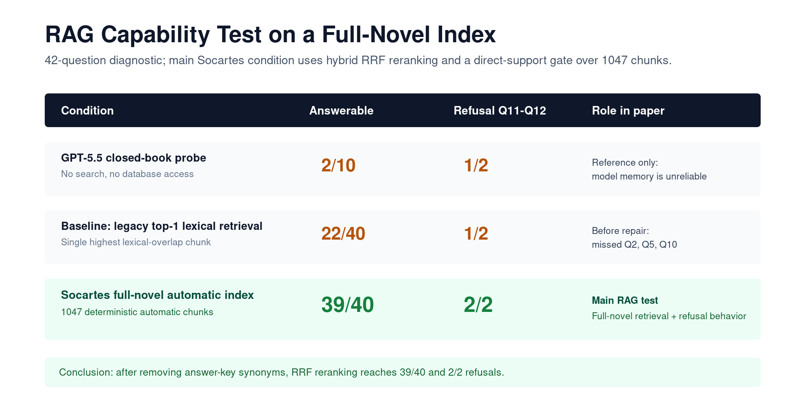
Figure 3. Main RAG capability results after hybrid RRF retrieval, reranking, and support-gate repair.
주 실험 결과, Socartes full-novel automatic index는 답변 가능 질문 40개 중 39개를 올바른 근거 청크로 답했고, Q11-Q12 두 통제 질문도 모두 올바르게 거부하였다. 본 논문의 핵심 결과는 전체 소설 자동 인덱스에서 hybrid RRF retrieval, reranking, adjacent evidence aggregation, support gate를 적용하면 39/40, 2/2 수준의 source-grounded 동작을 재현할 수 있다는 점이다.
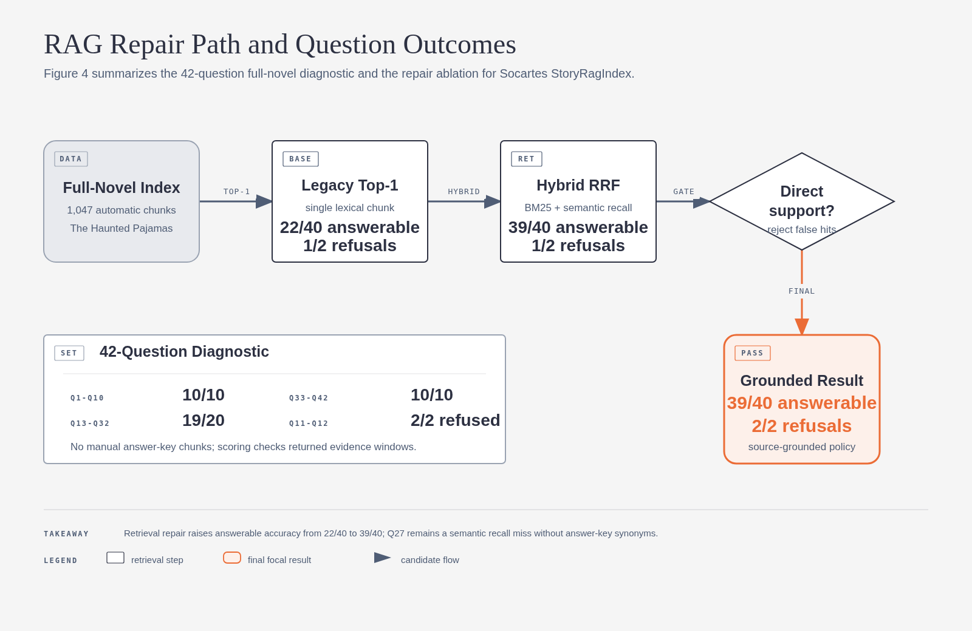
Figure 4. Question-level outcomes and repair ablation for the 42-question full-novel automatic index.

조건 | 답변 가능 질문 | Q11-Q12 거부
GPT-5.5 closed-book probe | 2/10 | 1/2
Baseline: legacy top-1 lexical retrieval | 22/40 | 1/2
Ablation: hybrid RRF + rerank without support gate | 39/40 | 0/2
Socartes full-novel automatic index | 39/40 | 2/2
질문별 결과를 보면 수정된 주 실험 조건에서는 Q1-Q10과 Q33-Q42가 모두 PASS로 판정되고, Q13-Q32에서는 Q27 하나만 실패한다. 이전 legacy top-1 baseline은 전체 답변 가능 질문 40개 중 22개만 맞혔는데, 여러 경우에서 정답 근거가 자동 인덱스 안에는 존재했지만 top-1 청크 밖에 있거나 표현 차이 때문에 lexical overlap만으로는 충분히 올라오지 않았다. hybrid RRF와 reranking을 적용하자 답변 가능 질문 정확도가 22/40에서 39/40으로 상승하였다.
소거 실험에서는 두 개선 요소의 역할이 분리되어 나타난다. legacy top-1 lexical retrieval은 22/40 답변 정확도와 1/2 거부 정확도를 보였고, hybrid RRF + rerank만 켜면 답변 가능 질문은 39/40이 되지만 Q11의 Sherlock Holmes 질문과 Q12의 Captain Clutchem false hit 때문에 거부 정확도는 0/2에 머문다. direct-support gate를 함께 적용하면 두 통제 질문 모두에서 질문 대상이 evidence로 직접 지원되지 않음을 감지해 답변을 거부하므로, 최종 조건은 39/40과 2/2를 달성한다.

5. 한계
본 연구의 StoryRagIndex 기능 진단은 의미 있는 결과를 보여주었지만, 다음과 같은 한계점이 존재한다.
첫째, 평가 말뭉치의 제한이다. 본 실험은 한 편의 영어 소설과 42개 진단 질문만 사용하였다. 따라서 결과를 모든 교육 자료, 장르, 언어, 과목으로 일반화할 수 없다.
둘째, 검색 모델의 제한이다. 현재 실험은 BM25, dense-style recall, RRF, 휴리스틱 reranking, adjacent evidence window를 결합하지만, 학습된 cross-encoder reranker나 더 강한 semantic support checker를 사용하지 않는다.
셋째, 평가 규모와 검색기의 한계이다. 본 논문의 RAG 실험은 한 편의 소설과 42개 진단 질문을 사용하므로, 일반적인 모델 성능 벤치마크나 대규모 교육 데이터셋 평가로 해석할 수 없다. 특히 Q27은 질문의 fight와 원문의 scrimmage를 연결하지 못한 semantic recall 실패로 남아 있다. 향후에는 자동 청킹된 다양한 문서, 더 많은 과목 자료, production embedding backend, 학습된 cross-encoder reranker, 더 강한 semantic support checker를 포함한 확장 평가가 필요하다.
넷째, 채점 기준의 제한이다. 본 실험은 반환된 evidence window에 기대 근거 표현이 포함되는지를 중심으로 채점한다. 이는 재현 가능하지만, 장문 답변 품질이나 학습 효과를 직접 측정하는 사용자 연구는 아니다.
다섯째, 배포 환경의 제한이다. 기본 embedding 경로는 qwen3-embedding-0.6b를 OpenAI-compatible endpoint로 호출하도록 설정했지만, 재현성을 위해 로컬 ONNX 또는 hash fallback도 둔다. 실제 서비스 성능은 사용 가능한 embedding backend와 vector store에 따라 달라질 수 있다.

6. 결론
본 논문은 Socartes 저장소의 StoryRagIndex를 대상으로, 전체 소설 자동 인덱스에서 RAG 검색과 거부 정책이 실제로 작동하는지 진단하였다. 실험은 The Haunted Pajamas 전체 원문을 1047개 자동 청크로 나누고, 40개 답변 가능 질문과 2개 unsupported control question을 사용하였다.
실험 결과, 최종 조건은 39/40 답변 가능 질문 정확도와 2/2 통제 질문 거부 정확도를 기록하였다. legacy top-1 baseline의 22/40, 1/2 결과와 비교하면, hybrid RRF retrieval, reranking, adjacent evidence aggregation은 다수의 검색-window 실패를 줄였고, direct-support gate는 Sherlock Holmes와 spaceship captain control에서 약한 단어 중복을 grounded answer로 바꾸는 문제를 차단하였다.
향후 연구에서는 Q27과 같은 의미적 표현 차이 문제를 해결하기 위해 실제 semantic embedding, 학습된 cross-encoder reranker, stronger support classifier를 도입해야 한다. 또한 다양한 말뭉치와 더 큰 질문 세트에서 같은 진단 절차를 반복해 현재 결과가 특정 소설에 의존하지 않는지 확인할 필요가 있다.
이 결과는 Socartes 전체 시스템의 모든 기능을 입증하는 것이 아니라, 로컬 말뭉치 기반 StoryRagIndex가 근거 검색과 unsupported-query refusal을 어느 정도 재현 가능하게 수행한다는 제한된 결론을 제공한다.

참고문헌
Lewis, P., Perez, E., Piktus, A., Petroni, F., Karpukhin, V., Goyal, N., et al. (2020). Retrieval-Augmented Generation for Knowledge-Intensive NLP Tasks. NeurIPS. https://arxiv.org/abs/2005.11401
Robertson, S., & Zaragoza, H. (2009). The Probabilistic Relevance Framework: BM25 and Beyond. Foundations and Trends in Information Retrieval, 3(4), 333-389. https://doi.org/10.1561/1500000019
Cormack, G. V., Clarke, C. L. A., & Buettcher, S. (2009). Reciprocal Rank Fusion Outperforms Condorcet and Individual Rank Learning Methods. SIGIR. https://doi.org/10.1145/1571941.1572114
Qwen Team. (2025). Qwen3 Embedding model documentation. https://qwenlm.github.io/blog/qwen3-embedding/
Project Gutenberg. (2010). The Haunted Pajamas by Francis Perry Elliott, EBook #33780. https://www.gutenberg.org/ebooks/33780

